
Comunicato stampa

575mila le imprese giovanili, 1 su 3 non supera i 5 anni di vita

1 imprenditore under 35 su 10 del Sud fa impresa al Centro Nord

Roma, 2 gennaio 2020 – Ai giovani piace ancora fare impresa anche se crescono le difficoltà. Ma quando riescono a superare la fase di avvio, i giovani “under 35” sono più resistenti rispetto agli altri imprenditori.
Inoltre un’impresa giovanile su 3 chiude i battenti nei primi 5 anni di vita e di queste quasi la metà non supera il biennio. Il risultato è che in otto anni si sono perse 122mila imprese “under 35”, portando a quota 575mila l’esercito delle iniziative imprenditoriali guidate da giovani.

E’ questa la fotografia scattata dall’indagine Unioncamere sulle imprese giovanili tra il 2011 e il 2018.

Un dato che emerge è che quasi 41mila imprenditori under 35 nati al Sud sono andati al Centro Nord per mettersi in proprio. Poco meno della metà ha scelto la Lombardia (26%) o il Lazio (22%).

“Secondo i nostri dati – commenta il Presidente di Unioncamere, Carlo Sangalli - la voglia di fare impresa dei giovani del nostro Mezzogiorno non è stata sconfitta dalla crisi che ha colpito l’economia italiana. Ma occorre creare le condizioni per evitare che i migliori fuggano in altre aree del Paese o all’estero”.

Quasi 1 milione di giovani “nelle stanze dei bottoni” dell’impresa
Sono circa 952mila i giovani titolari o soci di un'impresa, un terzo sono donne, e nel complesso hanno un’età media di 28,7 anni. Ma sono sempre meno quelli pronti a puntare sull’autoimprenditorialità. Tra il 2011 e il 2018 il rapporto tra imprese giovanili per 1000 giovani è calato di 7 punti, passando da 57,2 a 50,3.

41mila giovani imprenditori del Sud fanno impresa altrove, in Molise la più alta mobilità
In media più di 1 giovane imprenditore del Sud su 10 si è mosso al Centro-Nord per dare vita alla propria iniziativa di business, totale sono 41 mila. Molise (22,8%), Calabria (21,6%) e Basilicata(19,7%) sono le regioni con maggiore mobilità di imprenditori under 35 verso altre regioni d’Italia, a volte anche in aree limitrofe. L’Abruzzo (4%) è la prima destinazione degli imprenditori under 35 molisani, la Lombardia (6,7%) di quelli calabresi, la Puglia (2,9%) di quelli lucani. Meno propensi a spostarsi per dare vita alla propria idea imprenditoriale, i giovani nati al Centro (6,5%) o al Nord Italia ( Nord-Est 6,5% e Nord-Ovest 6,7%).

TASSI DI SOPRAVVIVENZA IMPRESE GIOVANILI E NON GIOVANILI

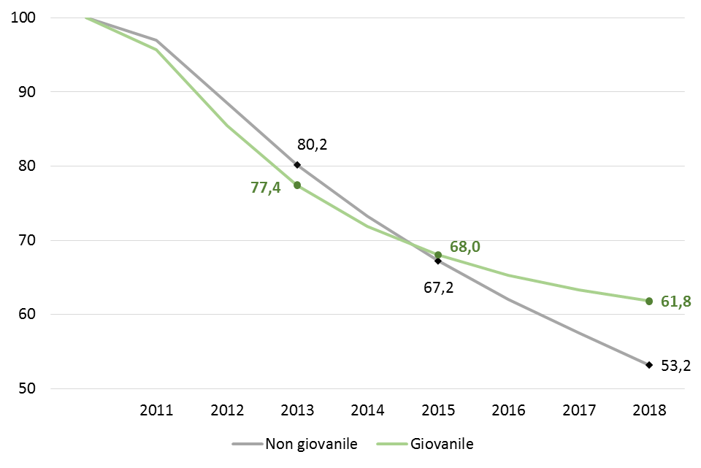

Graduatoria in base alla quota di giovani imprenditori nati nella regione ma operanti in altre regioni d'Italia
Ord. | Regione | Quota %
1) | Molise | 22,8
2) | Calabria | 21,6
3) | Basilicata | 19,7
4) | Friuli-Venezia Giulia | 18,3
5) | Liguria | 17,6
6) | Valle d'Aosta | 17,2
7) | Umbria | 14,9
8) | Campania | 14,0
9) | Puglia | 12,8
10) | Emilia-Romagna | 12,0
11) | Sicilia | 10,9
12) | Piemonte | 10,6
13) | Abruzzo | 10,1
14) | Marche | 9,8
15) | Lombardia | 9,6
16) | Toscana | 8,8
17) | Lazio | 8,8
18) | Trentino-Alto Adige | 8,1
19) | Veneto | 7,8
20) | Sardegna | 6,9
Fonte:Unioncamere-Si.Camera

Prima regione di destinazione e quota % di giovani imprenditori nati nella regione che vi operano
Regione | Prima regione di destinazione | Quota %
Abruzzo | Lazio | 3,7
Basilicata | Puglia | 2,9
Calabria | Lombardia | 6,7
Campania | Lazio | 3,4
Emilia-Romagna | Lombardia | 4,1
Friuli-Venezia Giulia | Veneto | 10,6
Lazio | Campania | 1,9
Liguria | Piemonte | 5,2
Lombardia | Piemonte | 1,9
Marche | Abruzzo | 3,6
Molise | Abruzzo | 4,8
Piemonte | Lombardia | 3,6
Puglia | Lombardia | 2,7
Sardegna | Lombardia | 1,7
Sicilia | Lombardia | 3,0
Toscana | Lazio | 1,8
Trentino-Alto Adige | Veneto | 2,9
Umbria | Lazio | 7,6
Valle d'Aosta | Piemonte | 5,9
Veneto | Lombardia | 2,3

Fonte:Unioncamere-Si.Camera

